

*Prolecni semestar, 2023/24*

*PREDMET: IT370-IT230 INTERAKCIJA COVEK-RACUNAR*

Domaci zadatak: **11**

Ime i prezime: **Petar Otovic**

Broj indeksa: **5460**

Datum izrade: **23-5-2024**

# Tekst domaceg zadatka:

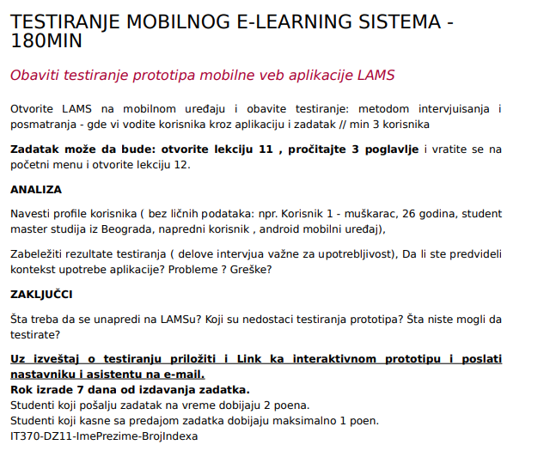

# Resenje zadatka:

* **Korisnici**
* **Korisnik 1:**

Pol: Muskarac

Godine: 25

Status: Softverski Inzenjer

Nivo vestine: Napredni korisnik

Uređaj: Android mobilni uređaj

* **Korisnik 2:**

Pol: Zena

Godine: 23

Status: Student gradjeviskog fakulteta

Nivo vestine: Srednji korisnik

Uređaj: Racunar

* **Korisnik 3:**

Pol: Muskarac

Godine: 25

Status: Softverski Inzenjer

Nivo vestine: Napredni korisnik

Uređaj: Android mobilni uređaj

* **Rezultati testiranja**

Testiranje je obavljeno metodom intervjuisanja i posmatranja. Korisnicima je dat zadatak:

* Otvoriti lekciju 11
* Procitati trece poglavlje
* Vratiti se na pocetni meni
* Otvoriti lekciju 12

**Korisnik 1**

Intervju: Korisnik je izjavio da navigacija nije najbolja. Lose je korisnicko iskustvo, treba mnogo klikova i mnogo novih otvorenih prozora da bi se doslo do lekcije.

Posmatranje: Korisnik je brzo pronasao lekciju 11 i procitao trece poglavlje. Vracanje na pocetni meni i otvaranje lekcije 12 je takođe obavio bez poteskoca.

Problemi/Greske: Nije bilo problema.

**Korisnik 2**

Intervju: Korisnik je rekao da je lako doso do zeljene lekcije ali joj je bilo tesko da nadje 3. poglavlje lekcije.

Posmatranje: Korisnik je uspesno otvorio lekciju 11, ali je provela nekoliko trenutaka trazeci trece poglavlje. Povratak na pocetni meni i otvaranje lekcije 12 je bio bez problema.

Problemi/Greske: Malo duze je trajalo pornalazenje 3. poglavlja.

**Korisnik 3**

Intervju: Korisnik je rekao da je lose korisnicko iskustvo kao i prvi korisnik. Lako je dosao do 3. poglavlja u 11 lekciji.

Posmatranje: Korisnik je bez poteskoca obavio zadatak. Svi koraci su bili brzo i efikasno izvedeni.

Problemi/Greske: Nije bilo problema.

* **Analiza**
* **Kontekst upotrebe aplikacije**

Predvideli smo da ce korisnici koristiti aplikaciju u razlicitim kontekstima, ukljucujuci obrazovne svrhe, istrazivanje i pregledavanje sadrzaja na mobilnim uređajima.

* **Problemi**

Jedini problem je bilo pronalazenje poglavlja 3 kod korisnika 2, ostali korinsici nisu imali nekih poteskoca.

* **Greske**

Nisu zabelezene greske tokom testiranja.

* **Zakljucak**

Unapređenja

Potrebno je poblojsati korisnicko iskustvo, smanjiti broj klikova kojim se dolazi do zeljene lekcije kao i laksu navigaciju kroz poglavlja lekcije.

Dodavanje vodica za nove korisnike: Iako vecina korisnika nije imala problema, vodic za nove korisnike moze pomoci u brzem savladavanju aplikacije.

Nedostaci testiranja prototipa

Mali uzorak korisnika: Testirano je samo tri korisnika, sto nije dovoljno reprezentativno za sve korisnike.

Ogranicenost zadatka: Testiranje je obuhvatilo samo osnovne funkcije aplikacije, bez detaljnijeg istrazivanja drugih mogucnosti i funkcionalnosti.

Nesto sto nismo mogli da testiramo

Performanse aplikacije pod velikim opterecenjem: Nismo mogli da testiramo kako aplikacija funkcionise kada je koristi veliki broj korisnika istovremeno.

Razlicite mrezne uslove: Nismo testirali kako aplikacija radi u uslovima slabije internet konekcije.